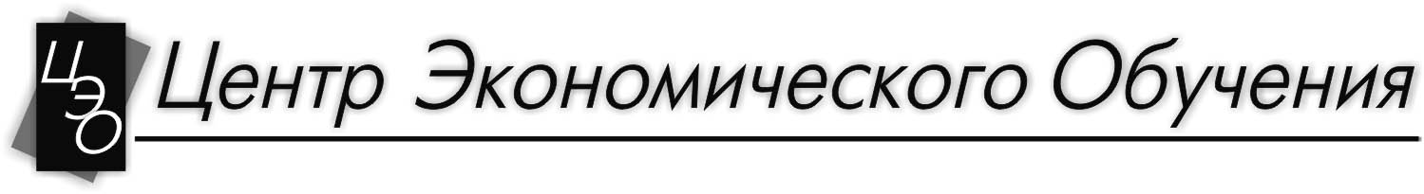
ГЛАВНОМУ
БУХГАЛТЕРУ

ГОТОВИМСЯ К ПРОВЕРКЕ, ПРОВОДИМ ИНВЕНТАРИЗАЦИЮ ДРАГМЕТАЛЛОВ И ЗАПОЛНЯЕМ НОВУЮ ФОРМУ СТАТОТЧЕТНОСТИ
29.10.2024 стоимость вебинара - 130,00
Всем юридическим лицам в период с 1 ноября по 5 февраля необходимо провести инвентаризацию драгоценных металлов в изделиях и отчитаться о результатах проделанной работы. Вы получите ответы на все вопросы, получите индивидуальную консультацию.
Программа вебинара:
- Новый порядок обращения драгметаллов:
-большие изменения в ежегодном отчёте по драгоценным металлам за 2024 год, необходимость и особенности его заполнения,
-каким организациям не нужно проводить инвентаризации драгметаллов, особенности её проведения;
- ошибки, допускаемые при её проведении и оформлении инвентаризационных описей и отчетов;
- порядок сдачи на переработку списанных изделий без оплаты (безвозмездно), революция в сдаче на переработку изделий, содержащих драгоценные металлы;
- применение упрощенного метода учета драгметаллов, его преимущества и недостатки;
- особенности сдачи драгметаллов при списании или ремонте автотранспорта.
- Постановления Минфина от 30.11.2023 г. №72 и от 21.01.2021г. №7 об изменениях в заполнении формы статотчетности 1-мр и ее необходимости для многих организаций,
- Разъяснения изменений по сбору и сдаче на переработку лома и отходов драгоценных металлов (постановление Минфина №28 от 31.07.2020г. "О совершенствовании работы с ломом и отходами драгоценных металлов”;
- Рекомендации по формированию учётной политики в вопросах учёта драгоценных металлов;
- Порядок учёта драгметаллов в изделиях (в том числе импортных), в сопроводительных документах на которые такие сведения отсутствуют. Рекомендации по применению УПРОЩЁННОГО МЕТОДА учёта драгметаллов, составление актов комиссионной оценки;
- Особенности учёта драгметаллов в импортных автомобилях с катализаторами, сажевыми фильтрами и лямбда-зондами (постановление Минфина №46 от 30.06.2021г.), перечень изделий, обязательных к сдаче на переработку при ремонте или списании автомобилей;
- Рекомендации по применению справочников содержания драгметаллов,
- Порядок проведения инвентаризаций драгметаллов и драгоценных камней, особенности заполнения описей по форме ИНВ-8а для ОС и МБП и формы ведомственной отчетности;
- Типовые ошибки при проведении инвентаризаций и заполнении инвентаризационных описей;
- Разъяснения последних изменений в "Инструкции о порядке использования, учёта и хранения драгоценных металлов и драгоценных камней;
- Порядок реализации физическим лицам изделий, содержащих драгметаллы;
- Рекомендации по необходимости разработки локальной инструкции по организации работы с драгметаллами;
- Особенности списания изделий, учтенных по упрощённому методу;
- Рекомендации по сдаче на переработку изделий после списания и ВЫБОРУ предприятия - переработчика;
- Типичные ошибки, допускаемые при учёте драгметаллов и списании изделий с их наличием.
- Закон РБ “О драгоценных металлах и драгоценных камнях” базовые требования к их учёту в РБ.
Лектор: Толстик Владимир Иванович, ведущий специалист по драгоценным металлам ИВЦ Министерства Финансов РБ, эксперт—практик с большим стажем работы в контролирующих органах Минфина
29.10.2024
СЧет-фактура № Т-1 от «_____» ____________ 2024 г.

ПОЛУЧАТЕЛЬ: ОДО «Центр Экономического Обучения», 220005, г. Минск, ул. Гикало, 1-304
УНП 190681103, ОКПО 37682520 iban: BY21 AKBB 3012 0711 6001 3550 0000
ОАО «АСБ Беларусбанк» bic: AKBBBY2X (г. Минск, пр-т Дзержинского, 18)

Плательщик: __________________________________________________________________________
iban ____________________________________________ BIC _______________ УНП _______________
Назначение платежа: за оказание консультационных услуг (вебинар) по теме «Готовимся к проверке, проводим инвентаризацию драгметаллов и заполняем новую форму статотчетности»
Стоимость услуги: 130.00 рублей (без НДС, согласно п. 1.2 ст. 326 Налогового кодекса Республики Беларусь)
Кол-во участников __________
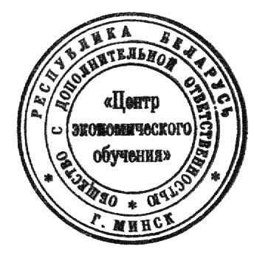
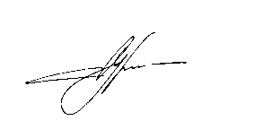
Сумма к оплате __________ (___________________________________________)

Директор /Курто А.Ю./

Место проведения: по месту нахождения заказчика при помощи программы ZOOM
Подтверждение участия по телефонам (017) 378–93–64, (029) 650-39-35
Регистрация с 9-30. Начало в 10-00

